KHẢO SÁT LẦN 2 (file gốc)
PHẦN 1: Câu trắc nghiệm nhiều phương án lựa chọn. Thí sinh trả lời từ câu 1 đến câu 20. Mỗi câu hỏi thí sinh chỉ chọn một phương án.
Câu 1. Để xác định hàm lượng iodine (trong KIO₃) của một mẫu “muối i-ốt”. Một sinh viên tiến hành như sau: Cân 30g “muối i-ốt” rồi hòa tan trong nước cất thu được 100 mL dung dịch X đựng trong bình nón 250 mL (có nút nhám) thêm 1ml dung dịch KI 1M (dư), 1ml dung dịch H₂SO₄ 1M. Đậy nắp và lắc nhanh mẫu, để mẫu yên tĩnh nơi tối 5 phút. Sau 5 phút, thêm 1ml dung dịch hồ tinh bột 1%, rồi đem chuẩn độ chậm (4 giây một giọt) bằng dung dịch Na₂S₂O₃ 0,005 mol/L tới khi mất màu thì thể tích dung dịch Na₂S₂O₃ đã dùng là 9,0 ml. Biết trong phép chuẩn độ trên Na₂S₂O₃ bị oxi hóa thành Na₂S₄O₆. Tính hàm lượng iodine (mg/kg muối) trong KIO₃ của mẫu muối i-ốt trên.
A. 317,5 mg. B. 315,7 mg. C. 635. D. 158,75.
Câu 2. Trong lò nung vôi, người ta đốt than để cung cấp nhiệt cho phản ứng nung vôi. Khi đủ nhiệt độ, đá vôi bị phân huỷ theo phương trình sau: CaCO₃ _{(s)} CaO _{(s)} + CO₂ (g) (1)
Nhận xét nào sau đây đúng?
A. Phản ứng (1) thuộc loại phản ứng oxi hoá khử vì có sự phân huỷ từ một chất thành nhiều chất.
B. Phản ứng (1) là phản ứng toả nhiệt vì có giá trị .
C. Nếu dừng cung cấp nhiệt phản ứng nung vôi vẫn tiếp tục diễn ra.
D. Cần đập nhỏ đá vôi và xếp xen kẽ than với đá vôi để tăng tốc độ phản ứng nung vôi.
Câu 3. Cho các số liệu nhiệt động của các quá trình chuyển hóa sau (ở 298K)
STT | Phản ứng | Δ_{r}$H_{298}^{0}$
1 | H₂ (g) + Cl₂ (g) → 2HCl (g) | -184,6
2 | CO₂ (g) + H₂ (g) → CO (g) + H₂O (g) | +41,13
3 | COCl₂ (g) → Cl₂ (g) + CO (g) | +12,5
4 | 2NH₃ (g) + COCl₂ (g) → CO(NH₂)₂ (s) + 2HCl (g) | -201
5 | C (s) + ½O₂ (g) → CO (g) | -110,5
6 | H₂ (g) + ½O₂ (g) → H₂O (g) | -241,87
7 | CO(NH₂)₂ (s) + H₂O (g) → CO₂ (g) + 2NH₃ (g) | ΔH(7)
Cho các phát biểu sau:
1) Enthalpy tạo thành chuẩn (Δ_{f}$H_{298}^{0}$) của CO₂; COCl₂ và ΔH(7) lần lượt là -393,5 kJ/mol, -123 kJ/mol, +12,23 kJ.
2) Số phản ứng thu nhiệt và tỏa nhiệt lần lượt là 3 và 4.
3) Có 5 phản ứng thuộc loại phản ứng oxi hóa khử.
4) Phản ứng xảy ra thuận lợi nhất (dễ xảy ra nhất) và kém thuận lợi nhất (khó xảy ra nhất) về mặt năng lượng lần lượt là phản ứng 6 và phản ứng 3.
Số phát biểu đúng là
A. 1. B. 2. C. 3. D. 4.
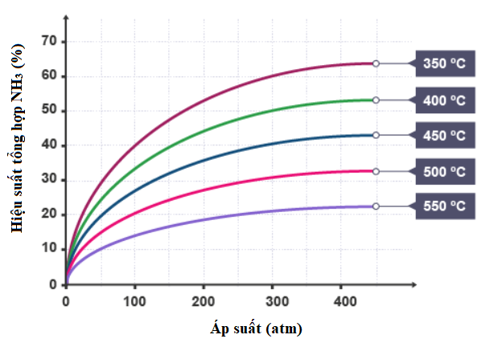
Câu 4. Ammonia được tổng hợp theo phản ứng:
Kết quả nghiên cứu sự phụ thuộc của hiệu suất phản ứng tổng hợp ammonia (N₂ và H₂ được lấy theo tỉ lệ mol tương ứng là 1: 3) vào áp suất và nhiệt độ được thể hiện ở giản đồ bên. Dựa vào giản đô bên ta có:
1) Phản ứng trên theo chiều thuận là phản ứng thu nhiệt (> 0).
2) Hiệu suất phản ứng tỉ lệ thuận với nhiệt độ và áp suất.
3) Nếu thêm chất xúc tác thì hiệu suất phản ứng tổng hợp NH₃ sẽ cao hơn so với khi không có chất xúc tác.
4) Nếu thực hiện phản ứng ở áp suất là 300 atm và nhiệt độ 400 ⁰C thì hỗn hợp khí khi cân bằng có %V_{NH3} > 25%.

Số nhận xét đúng là :
A. 1. B. 2. C. 3. D. 4.
Câu 5. Khí gas đun nấu (có thành phần chính là propane và butane) có thể gây ngạt. Khí gas nặng hơn không khí (propane nặng gấp 1,55 lần; butane nặng gấp 2,07 lần không khí) nên khi thoát khỏi thiết bị chứa, gas sẽ tích tụ ở những chỗ thấp trên mặt đất. Nhận xét nào sau đây sai?
A. Propane và butane là những hydrocarbon thuộc dãy đồng đẳng của alkane.
B. Khí gas có mùi khó chịu nên rất dễ bị phát hiện khi rò rỉ.
C. Khí gas dễ gây cháy nổ nên khi rò rỉ gas nên đóng kín cửa khu vực rò rỉ để tránh cháy lan.
D. Để giảm thiểu nguy cơ cháy nổ nên hạn chế sử dụng bình gas mini.
Câu 6. Thuốc aspirin có tác dụng giảm đau, hạ sốt, chống viêm. Một loại thuốc aspirin của hảng dược phẩm X sản xuất trong một viên 200 mg chứa hoạt chất chính là aspirin (o-CH₃COOC₆H₄COOH) với khối lượng là 81 mg. Ngoài ra còn có các loại tá dược như chất độn, chất dính,...
Aspirin được điều chế từ phenol theo sơ đồ sau:
C₆H₅OH o-NaOC₆H₄COONao-HOC₆H₄COOHo-CH₃COOC₆H₄COOH
Một hộp thuốc Aspirin của hãng X chứa 10 vỉ thuốc, mỗi vỉ chứa 10 viên 200mg hàm lượng aspirin 81 mg. Hãy tính khối lượng phenol tối thiểu để hảng X sản xuất ra 1000 hộp thuốc theo sơ đồ trên biết hiệu suất toàn bộ quá trình đạt 75%.
A. 7050,0 gam. B. 5875,0 gam. C. 3172,5 gam. D. 5640,0 gam.
Câu 7. Liên kết đôi C=C bị oxi hóa bằng phản ứng ozone phân khử hoặc ozone phân oxi hóa tạo ra các sản phẩm hữu cơ chứa oxygen. Nếu thực hiện ozone phân rồi và khử ngay bằng chất khử êm dịu như dimethyl sulfide (CH₃)₂S thì thu được sản phẩm là aldehyde và ketone theo sơ đồ sau:
Còn nếu thực hiện ozon phân và oxi hóa ngay bằng chất oxi hóa như H₂O₂ thì khi đó nhóm chức aldehyde sinh ra sẽ bị oxi hóa thành nhóm caborxylic acid còn nhóm chức ketone không bị oxi hóa vì vậy sản phẩm thu được cuối cùng là carboxylic acid và ketone theo sơ đồ sau:
Thực hiện phản ứng ozone phân chất X có công thức cấu tạo CH₃ – CH = C(CH₃)₂ thu được các sản phẩm hữu cơ theo sơ đồ:
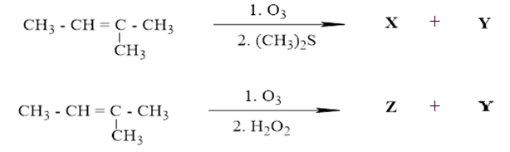
Nhận xét nào sau đây sai?.
A. X là CH₃CHO (ethanal) B. Y là (CH₃)₂C=O (acetone)
C. Z là CH₃COOH (acetic acid) D. Từ Y có thể tạo ra X bằng 1 phản ứng hoá học.
Câu 8. Cho sơ đồ mô tả cơ chế hoạt động của xà phòng
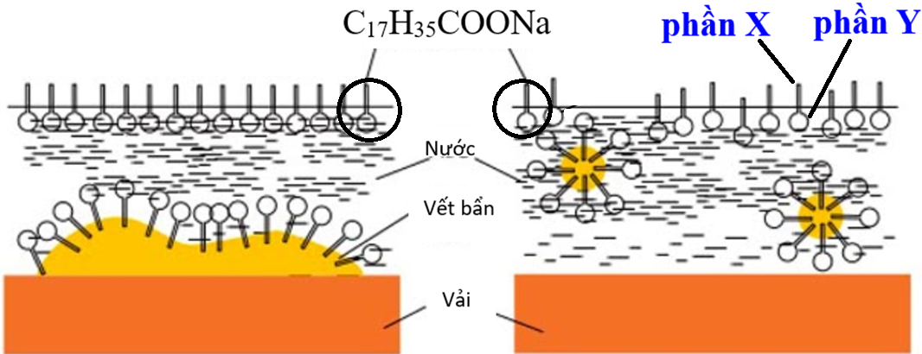
Nhận xét nào sau đây sai?
A. Phần X của xà phòng gắn vào vết bẩn (giọt dầu), còn Y hướng ra ngoài giọt dầu (hướng về phía nước) làm cho vết bẩn bị phân chia thành các hạt rất nhỏ và phân tán vào nước và bị nước rửa trôi.
B. Nước có sức căng bề mặt lớn hơn dung dịch xà phòng.
C. Xà phòng là chất giặt rửa tốt và có khả năng phân hủy sinh học 100%, tức là các vi sinh vật có trong nước thải có thể oxy hóa hoàn toàn xà phòng thành CO₂ nên nó không gây ô nhiễm môi trường.
D. Phần X trong trường hợp trên là C₁₇H₃₅COO-.
Câu 9. Kết quả phân tích nguyên tố của ester đơn chức X cho thấy X có %C = 60%, %H = 8% (về khối lượng), còn lại là %O. Trên phổ MS của X thấy xuất hiện tín hiệu của ion phân tử [M⁺] có giá trị m/z = 100. Biết X được tạo bởi từ phản ứng ester hoá giữa alcohol với carboxylic acid. Có bao nhiêu công thức cấu tạo của X thỏa mãn điều kiện trên?
A. 8. B. 9. C. 7. D. 10.
Câu 10. Hãy cho biết phát biểu nào sau đây sai?
A. Có 6 chất là chất rắn ở điều kiện thường trong các chất sau: saccharose (1), tripalmitin (2), cellulose (3), fructose (4), trilinolein (5), tinh bột (6), methyl propionate (7) và glucose (8)?
B. Có 3 chất tan tốt trong nước ở điều kiện thường trong các chất sau: ethyl acetate (1), glucose (2), tinh bột (3), fructose (4), triolein (5), tinh bột (6), cellulose (7) và saccharose (8)?
C. Có 3 chất có khả năng tham gia phản ứng tráng bạc trong các chất sau: glucose (1), fructose (2), saccharose (3), cellulose (4), acetaldehyde (5) và methyl formate (6).
D. Cho các chất: ethyl alcohol (1), glycerol (2), glucose (3), tinh bột (4), formic acid (5) và saccharose (6). Có 4 chất tác dụng được với Cu(OH)₂ trong điều kiện thường
Câu 11. Tiến hành các thí nghiệm sau:
Thí nghiệm 1: Cho 5 giọt dung dịch CuSO₄ 5% và khoảng 1 ml dung dịch NaOH 10% vào ống nghiệm. Lắc nhẹ, gạn bỏ lớp dung dịch giữ lấy kết tủa Cu(OH)₂. Cho thêm vào ống nghiệm 2 ml dung dịch Glucose 1%. Lắc nhẹ ống nghiệm.
Thí nghiệm 2: Cho vào ống nghiệm 1 ml protein 10%, 1 ml dung dịch NaOH 30% và 1 giọt dung dịch CuSO₄ 2%. Lắc nhẹ ống nghiệm.
Thí nghiệm 3: Cho vài giọt dung dịch iodine vào ống nghiệm đựng sẵn 1 – 2 ml dung dịch hồ tinh bột.
Cho các phát biểu sau:
(a) Ở thí nghiệm 1, Cu(OH)₂ tan tạo thành dung dịch màu xanh lam.
(b) Ở thí nghiệm 1, có thể thay thế Glucose bằng saccharose thì hiện tượng vẫn không đổi.
(c) Ở thí nghiệm 2, thu được sản phẩm có màu tím vì protein có phản ứng màu biure với Cu(OH)₂.
(d) Ở thí nghiệm 3, dung dịch xuất hiện màu xanh tím.
(e) Đun nóng ống nghiệm ở thí nghiệm 2 và 3, chỉ thu được dung dịch không màu.
(f) Ở thí nghiệm 3 xuất hiện màu xanh tím là do tinh bột cấu tạo mạch ở dạng xoắn có lỗ rỗng.
Số nhận xét đúng là
A. 4 B. 5 C. 2. D. 3.
Câu 12. Trong công nghiệp, giấm ăn được sản xuất bằng phương pháp lên men theo sơ đồ sau:
Từ 1 tấn gạo (chứa 80% tinh bột, còn lại là tạp chất trơ) sản xuất được V m³ giấm ăn (chứa 5% CH₃COOH).
Tính V (coi khối lượng riêng của giấm không khác khối lượng riêng của nước).
A. 176. B. 178 C. 177 D. 179.
Câu 13. Nhằm đạt lợi ích kinh tế, một số trang trại chăn nuôi heo đã bất chấp thủ đoạn dùng một số hóa chất cấm để trộn vào thức ăn với liều lượng cao trong đó có Salbutamol. Salbutamol giúp heo lớn nhanh, tỉ lệ nạc cao. Màu sắc thịt đỏ hơn. Nếu con người ăn phải thịt heo được nuôi có sử dụng Salbutamol thì sẽ gây ra nhược cơ, giảm vận động của cơ, khớp khiến cơ thể phát triển không bình thường. Salbutamol có công thức cấu tạo thu gọn như sau:
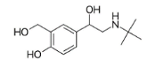
Nhận xét nào sau đây sai?
A. Công thức phân tử của Salbutamol là C₁₃H₂₁O₃N.
B. Số liên kết σ (sigma) trong phân tử Salbutamol là 37.
C. Salbutamol tác dụng với dung dịch HNO₃ tạo chất rắn màu vàng.
D. Salbutamol tác dụng với dung dịch HCl và với dung dịch NaOH theo cùng tỉ lệ mol.
Câu 14. Cho sơ đồ chuyển hóa sau:
.
Biết X là glutamic acid, Y, Z, T là các chất hữu cơ chứa nitrogen. Công thức phân tử của Y và T lần lượt là
A. C₆H₁₂O₄NCl và C₅H₇O₄Na₂N. B. C₆H₁₂O₄N và C₅H₇O₄Na₂N.
C. C₇H₁₄O₄NCl và C₅H₇O₄Na₂N. D. C₇H₁₅O₄NCl và C₅H₈O₄Na₂NCl.
Câu 15. Cho các chất sau: HCOONH₃C₂H₅; (CH₃COO)₂C₂H₄; CH₃OOC-COOCH=CH₂; C₂H₅COOCH₂COOC₆H₅ (C₆H₅- là gốc phenyl); HOOC-COOH; H₂NCH₂CO-NHCH₂COOH; CH₂=CHCOO-CH₂-COO-NH₃C₂H₅; HCOO-CH₂-COOH;
H₂NCH₂COOC₂H₅; CH₃COOC₆H₅ (C₆H₅- là gốc phenyl). Số chất trong dãy khi tác dụng với dung dịch NaOH dư, đun nóng thu được dung dịch chứa hai muối khác nhau là
A. 3. B. 5. C. 4. D. 2.
Câu 16. Acetic acid được sử dụng rộng rãi để điều chế polymer, tổng hợp hương liệu. Acetic acid được tổng hợp từ nguồn khí than (giá thành rẻ) theo các phản ứng hóa học sau:
(a) CO + 2H₂ $\underset{→}{t°, xt}$ CH₃OH
(b) CH₃OH + CO $\underset{→}{t°, xt}$ CH₃COOH
Giả thiết hiệu suất phản ứng (a) và (b) đều đạt 90%. Để sản xuất 1000 lít CH₃COOH (D = 1,05 g/ml) cần thể tích (đkc) khí CO và khí H₂ lần lượt là
A. 871,1 m³ và 1742,2 m³. B. 967,9 m³ và 967,9 m³.
C. 871,1 m³ và 871,1 m³. D. 1017,6 m³ và 1071,2 m³.
Câu 17. Polymer A được sử dụng rộng rãi trong y sinh. Quy trình tổng hợp sử dụng N-vinylpyrrolidone (NVP) và β-hydroxyethyl methacrylate (HEMA) làm nguyên liệu thô như sau:
Nhận xét nào sau đây đúng?
A. HEMA có đồng phân cis-trans.
B. 1 mol polymer A phản ứng được với 1 mol NaOH.
C. Công thức phân tử của NVP là C₆H₉NO.
D. HEMA và NVP tham gia phản ứng trùng ngưng để tạo thành polymer#A.
Câu 18. Hình dưới đây biểu thị công thức của một peptide:
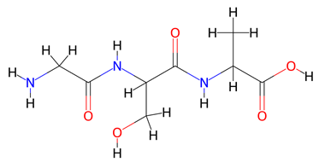
Phát biểu nào sau đây đúng ?
A. X là tetrapeptide. B. Peptide X có amino acid đầu N là Ala.
C. X tham gia phản ứng màu biuret. D. Khối lượng phân tử của peptide X là 236.
Câu 19. Cho pin điện hoá có cấu tạo như sau:
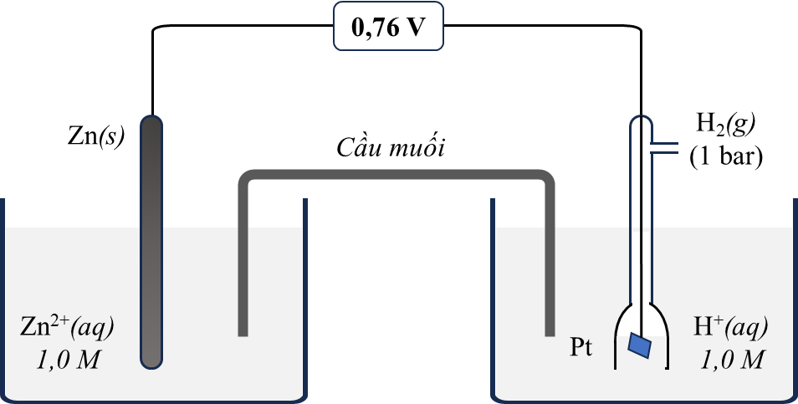
Nhận xét nào sau đây sai?
A. Sức điện động chuẩn của pin là 0,76 V.
B. Tại điện cực âm xảy ra quá trình oxi hoá Zn(s) thành ion Zn²⁺(aq).
C. Tại điện cực dương xảy ra quá trình khử ion H⁺(aq) thành khí H₂(g).
D. Phản ứng xảy ra trong pin là: H₂(g) + Zn²⁺(aq) Zn(s) + 2H⁺(aq).
Câu 20. Điện phân dung dịch NaCl có màng bán thấm ngăn giữa anode với cathode (các điện cực đều là các điện cực trơ). Màng bán thấm chỉ cho ion Na⁺ đi qua.
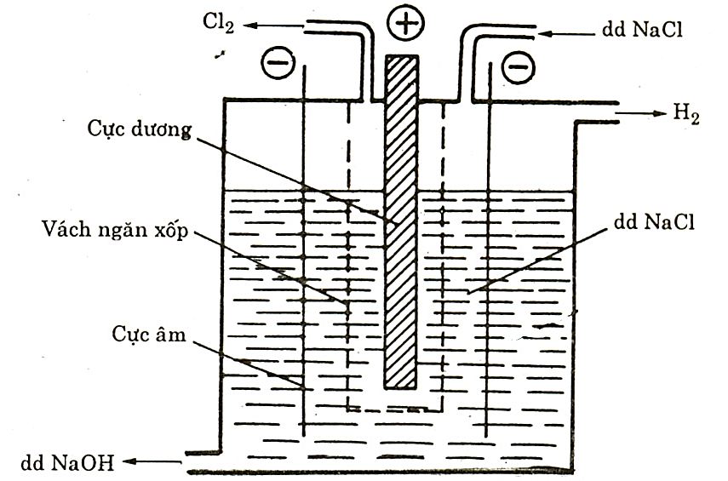
Nhận xét nào sau đây đúng?
A. Tại cực dương xảy ra bán phản ứng khử ion Cl–(aq) thành khí Cl₂.
B. Tại cực âm xảy ra bán phản ứng oxi hóa H₂O thành khí H₂ và OH–.
C. Phản ứng chung trong bình điện phân là NaCl(aq) + H₂O(l) → NaClO(aq) + H₂(g).
D. Lượng (số mol) Na⁺ trong dung dịch không đổi trong quá trình điện phân.
PHẦN II. Câu trắc nghiệm đúng sai. Thí sinh trả lời từ câu 1 đến câu 6. Trong mỗi ý a), b), c), d) ở mỗi câu, thí sinh chọn đúng hoặc sai.
Câu 1. Aspirin (hay acetylsalicylic acid), là một dẫn xuất của salicylic acid được sử dụng để hạ sốt và giảm đau nhẹ đến trung bình do tình trạng đau nhức cơ, răng, cảm lạnh đau đầu và sưng tấy do viêm khớp. Cho quy trình tổng hợp Aspirin trong phòng thí nghiệm như sau:
Bước 1: Cho 50,0 gam salicylic acid khan và 70,0 ml acetic anhydrid (d=1,08 g/mL) vào bình cầu 250 ml; thêm 3,0 ml sulfuric acid đặc vào và lắc kĩ. Sau đó, khuấy khối phản ứng ở 50-60ºC trong khoảng 45 phút cho đến khi tan hết phần chất rắn.
Bước 2: Dùng nước đá để làm lạnh hỗn hợp phản ứng đến nhiệt độ nhỏ hơn 10ºC. Thêm từ từ 750 ml nước cất và khuấy kỹ, aspirin sẽ kết tủa. Lọc lấy sản phẩm bằng phễu lọc Buchner.
Bước 3: Hòa tan aspirin thô trong 150 ml ethanol 90° (cần đun nóng để tan hoàn toàn), sau đó đổ dung dịch này từ từ vào 375 ml nước nóng khoảng 50ºC. Nếu aspirin kết tủa lại thì cần đun nóng cho tan hết. Để nguội dung dịch thu được đến nhiệt độ phòng. Aspirin sẽ kết tinh dưới dạng tinh thể. Lọc và hút kiệt rồi sấy khô ở 50ºC.
Bước 4: Cân sản phẩm thu được 55,4 gam aspirin.
Cho biết phương trình hóa học điều chế aspirin từ salicylic acid được biểu diễn như sau:
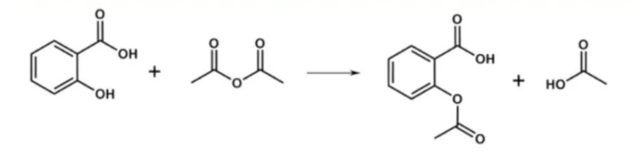
salicylic acid acetic anhydride acetylsalicylic acid acetic acid

a) Có thể thay sulfuric acid đặc bằng dung dịch hydrochloric acid hoặc nitric acid.
b) Ở bước 2, chất rắn thu được chưa tinh khiết; bước 3 có vai trò loại bỏ acetic acid.
c) Phương pháp tinh chế được sử dụng ở thí nghiệm trên là phương pháp kết tinh lại.
d) Hiệu suất của phản ứng tổng hợp aspirin ở thí nghiệm trên đạt khoảng 85%.

Câu 2. Tinh bột (C₆H₁₀O₅)_{n} cũng bị thủy phân nhờ các enzyme trong nước bọt (amylase) thành dextrin (C₆H₁₀O₅)_{x} (x < n), maltose. Ở ruột, dextrin, maltose tiếp tục bị thủy phân tạo thành glucose nhờ enzyme trong dịch ruột. Cho hai loại gạo sau đây:
Loại gạo | Gạo trắng | Gạo lứt
Chỉ số đường huyết trung bình  GI (Glycemic Index) | 73 | 68
Hãy cho biết những phát biểu sau đây là đúng hay sai?
a) Trong máu người trưởng thành, khỏe mạnh vào lúc đói có hàm lượng glucose cao hơn sau khi ăn cơm.
b) Khi ăn cơm, nhai kĩ cơm không có vị.
c) Người bị bệnh tiểu đường, thừa cân, béo phì nên sử dụng gạo lứt tốt hơn gạo trắng.
d) Trong cơ thể người, sau khi thủy phân tinh bột tạo thành glucose được sử dụng để cung cấp năng lượng cho tế bào.
Câu 3. Năm 1965, trong quá trình tổng hợp thuốc chống loét dạ dày, nhà hóa học James M. Schlatter (Mỹ) đã vô tình phát hiện hợp chất X (một chất ngọt nhân tạo với tên thường gọi là “Aspartame”) có cấu tạo như hình dưới:
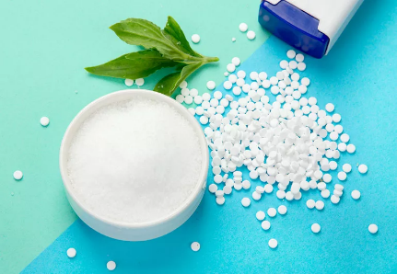
Aspartame ngọt hơn khoảng 200 lần so với đường ăn thông thường. Aspartame thường được sử dụng trong đồ uống và thực phẩm dành cho người ăn kiêng vì có ít calo hơn đường thông thường. Tổ chức Y tế thế giới (WHO) thông báo xếp chất làm ngọt nhân tạo aspartame vào danh sách các chất "có thể gây ung thư cho con người" nhưng lưu ý chất này vẫn an toàn nếu được tiêu thụ trong giới hạn khuyến nghị hằng ngày. Hướng dẫn của WHO đã không thay đổi kể từ năm 1981: tối đa 40 miligam aspartame/mỗi kg trọng lượng cơ thể/ngày. Các khuyến nghị của Mỹ "hào phóng" hơn một chút: Vào năm 1983, FDA (Cục quản lý Thực phẩm và Dược phẩm Hoa Kỳ) đưa ra mức 50 miligam/mỗi kg trọng lượng cơ thể/ngày. Hiệp hội Đồ uống Mỹ cho biết soda dành cho người ăn kiêng thường chứa trung bình 100 miligam aspartame mỗi lon.
a) Nước ngọt có gas như pepsi vị chanh 0 calo “sảng khoái tột đỉnh, bung hết chất mình” có thể sử dụng aspartame làm chất tạo ngọt.
b) Phần trăm khối lượng của nguyên tố oxygen trong aspartame khoảng 27,21%.
c) Aspartame là ester methyl với dipeptide tạo bởi acid bởi aspartic acid (HOOCCH(NH₂)CH₂COOH) và phenylalanine (C₆H₅CH₂CH(NH₂)COOH).
d) Số lon soda mà một người nặng trung bình ở Mỹ là 83kg nên uống theo khuyến nghị về lượng aspartame giới hạn hằng ngày của WHO và FDA hơn kém nhau khoảng 10 lon.
Câu 4. Sợi Kevlar có độ bền lớn nên được sử dụng làm sợi gia cường trong lốp xe đua, vật liệu composite, vải thuyền buồm, áo giáp chống đạn,... Kevlar có công thức cấu tạo như hình sau đây:
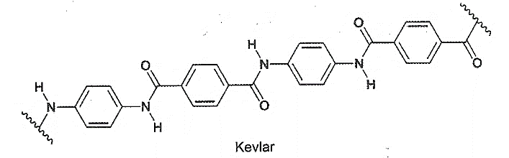
a) Đoạn mạch kevlar trên gồm 4 mắt xích.
b) Phản ứng tổng hợp kevlar thuộc loại phản ứng trùng ngưng.
c) Kevlar được tổng hợp từ các monomer là p-H₂NC₆H₄NH₂, p-OHCC₆H₄CHO.
d) Sợi Kevlar khi tiếp xúc với acid hay base nhiều thì chất lượng sẽ bị suy giảm theo thời gian.
Câu 5. Một sinh viên thực hiện quá trình điện phân dung dịch chứa đồng thời CuSO₄ và NaCl có cùng nồng độ mol bằng hệ điện phân sử dụng các điện cực than chì.
a) Bán phản ứng xảy ra đầu tiên ở cathode là H₂O + 2e → H₂ + 2OH⁻.
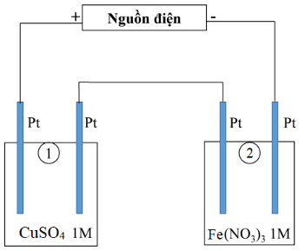
b) Khi nước bắt đầu điện phân ở 2 điện cực, khí thoát ra ở anode là Cl₂ và H₂.
c) Dung dịch sau điện phân có pH < 7.
d. Sinh viên đó tiếp tục thực hiện điện phân theo sơ đồ như hình bên.
- Bình (1) chứa 200 ml dung dịch CuSO₄ 1M.
- Bình (2) chứa 300 ml dung dịch FeCl₃ 1M.
Sau một thời gian, sinh viên quan sát thấy có 5,6 gam kim loại sắt bám lên điệc cực của bình (2). Biết trong hệ điện phân nối tiếp, số điện tử truyền dẫn trong các bình là như nhau. Số gam kim loại Cu bám lên điện cực trong bình (1) là 12,8 gam.
Câu 6. Muối Mohr có công thức (NH₄)₂Fe(SO₄)₂.6H₂O. Để xác định độ tinh khiết của một loại muối Mohr (cho rằng trong muối Mohr chỉ có muối kép ngậm nước nêu trên và tạp chất trơ), một học sinh tiến hành các thí nghiệm sau: Cân chính xác 7,237 gam muối Mohr, pha thành 100 ml dung dịch X. Lấy chính xác 10 mL dung dịch X, thêm 10 mL dung dịch H₂SO₄ 10%, được dung dịch Y. Chuẩn độ dung dịch Y bằng dung dịch chuẩn KMnO₄ 0,023M. Thực hiện chuẩn độ 3 lần. Kết quả đạt được như sau:
Lần chuẩn độ | 1 | 2 | 3
Thể tích dung dịch KMnO₄ (ml) | 16 | 16,1 | 16
a) Theo kết quả chuẩn độ ở trên, trong số các giá trị: 93,32; 98,45; 97,36; 99,87, độ tinh khiết (% khối lượng (NH₄)₂Fe(SO₄)₂.6H₂O) của muối Mohr có giá trị gần nhất với 98,45.
b) Dung dịch H₂SO₄ được thêm vào dung dịch chuẩn độ để tạo môi trường acid, giúp phản ứng xảy ra theo hướng tạo thành Mn²⁺.
c) Có thể thay dung dịch H₂SO₄ đã dùng bằng dung dịch acid mạnh như HCl, HNO₃ nhưng phải đảm bảo lượng H⁺ dư sau phản ứng.
d) Trong mỗi lần chuẩn độ, dung dịch KMnO₄ được xem là phản ứng vừa đủ với muối Mohr (điểm dừng) khi giọt dung dịch KMnO₄ cuối cùng nhỏ vào dung dịch Y không mất màu.
PHẦN III: Câu trắc nghiệm yêu cầu trả lời ngắn. Thí sinh trả lời từ câu 1 đến câu 6.
Câu 1. Cây xanh nhả khí oxi sau khi hoàn tất quá trình quang hợp, con người và nhiều loài động vật khác cần khí oxi để duy trì sự sống. Phản ứng quang hợp được mô tả theo phương trình sau:
nCO₂ + mH₂O C_{n}(H₂O)_{m} + nO₂
Giả sử một cây xanh trưởng thành tiêu thụ lượng CO₂ trung bình khoảng 22 kg/năm để thực hiện quá trình quang hợp và trung bình một năm mỗi người cần tối thiểu 1,2 tấn oxi để duy trì sự sống. Để cung cấp đủ lượng oxi cho 8 tỉ người trên Trái đất trong một năm thì cần bao nhiêu tỉ cây xanh như trên?

Câu 2. Một loại mỡ động vật có chứa 30% tristearin, 40% tripalmitin và 30% triolein (về khối lượng). Xà phòng hoá 1 tấn mỡ trên bằng dung dịch NaOH với hiệu suất 85%. Lượng muối thu được dùng để sản xuất xà phòng. Biết loại xà phòng này có 72% khối lượng là muối của acid béo. Tính khối lượng xà phòng thu được là bao nhiêu tấn? (Kết quả làm tròn đến hàng phần trăm).

Câu 3. Một loại tơ nhân tạo M chứa 2 polymer được sản xuất từ cellulose với acetic anhydride công thức (CH₃CO)₂O), phản ứng được thực hiện theo sơ đồ sau:
[C₆H₇O₂(OH)₃]n + (CH₃CO)₂O ⟶ [C₆H₇O₂(OCOCH₃)₃]n + CH₃COOH
[C₆H₇O₂(OH)₃]n + (CH₃CO)₂O ⟶ [C₆H₇O₂(OH)(OCOCH₃)₂]n + CH₃COOH
Từ m tấn gỗ (chứa 70% cellulose), người ta sản xuất được 8,22 tấn hỗn hợp rắn M (biết hiệu suất quá trình là 80%). Lấy 4,11 gam M đem đốt cháy hoàn toàn, dẫn sản phẩm cháy vào dung dịch nước vôi trong dư thu được 17 gam kết tủa. Giá trị của m bằng bao nhiêu? (làm tròn đến hàng phần trăm)

Câu 4. Hiện nay người ta sản xuất ammonia theo chu trình Haber – Bosch bằng cách chuyển hoá có xúc tác một hỗn hợp gồm không khí, hơi nước và khí methane (trong các tháp phản ứng) qua các giai đoạn theo sơ đồ sau:
Nếu lấy 1000 m³ không khí (chứa 21% O₂ và 78% N₂, còn lại là CO₂) thì cần phải lấy V m³ khí methane để thu được lượng N₂ và H₂ theo tỉ lệ 1: 3 về thể tích dùng cho phản ứng tổng hợp ammonia. Biết các phản ứng ở giai đoạn (1) đều xảy ra hoàn toàn, các thể tích khí và hơi được đo ở cùng điều kiện. Tìm giá trị của V

Câu 5. Theo Hiệp hội bảo vệ môi trường Mỹ (EPA) sử dụng nhôm tái chế để sản xuất chỉ tiêu tốn năng lượng và xả lượng chất thải chỉ bằng 5% so với việc dùng kim loại nhôm. EPA đã cung cấp một danh sách cụ thể để về mức năng lượng tiết kiệm được thông qua hoạt động tái chế. Ví dụ như tái chế 10 lon bia sẽ tiết kiệm nguồn năng lượng đủ cho 1 chiếc máy tính xách tay hoạt động trong 52 giờ. Một nhà máy phế liệu dùng m tấn phế thải chứa 98% khối lượng Al₂O₃, còn lại tạp chất trơ không chứa Al để luyện nhôm. Cho biết hàm lượng 1kg Al sinh ra tương ứng với 30 lon bia. Hiệu suất quá trình phản ứng là 93%. Với lượng phế liệu trên sẽ tiết kiệm năng lượng cho 1 chiếc máy tính hoạt động trong 78343,2 giờ. Giá trị của m bằng bao nhiêu? (Làm tròn kết quả đến hàng trăm).

Câu 6. Để bảo vệ chìa khoá làm bằng Fe không bị gỉ, học sinh An thực hiện thí nghiệm mạ kẽm như hình vẽ sau:
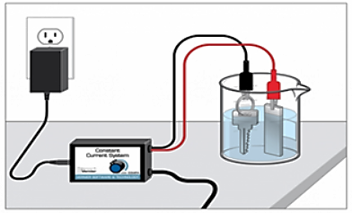
Cho các phát biểu sau:
(a) Nguồn điện qua máy biến áp một chiều (DC/DC converter) là một thiết bị chuyển đổi nguồn điện xoay chiều thành nguồn điện một chiều để điện phân.
(b) Cực cathode gắn vật cần mạ (chìa khoá).
(c) Cực anode là thanh kẽm.
(d) Dung dịch điện phân là muối kẽm.
Số nhận định không đúng là

Câu 1. Cây xanh nhả khí oxi sau khi hoàn tất quá trình quang hợp, con người và nhiều loài động vật khác cần khí oxi để duy trì sự sống. Phản ứng quang hợp được mô tả theo phương trình sau:
nCO₂ + mH₂O C_{n}(H₂O)_{m} + nO₂
Giả sử một cây xanh trưởng thành tiêu thụ lượng CO₂ trung bình khoảng 22 kg/năm để thực hiện quá trình quang hợp và trung bình một năm mỗi người cần tối thiểu 1,2 tấn oxi để duy trì sự sống. Để cung cấp đủ lượng oxi cho 8 tỉ người trên Trái đất trong một năm thì cần bao nhiêu tỉ cây xanh như trên?
<key=600>
Đáp số: 600.
Câu 2. Một loại mỡ động vật có chứa 30% tristearin, 40% tripalmitin và 30% triolein (về khối lượng). Xà phòng hoá 1 tấn mỡ trên bằng dung dịch NaOH với hiệu suất 85%. Lượng muối thu được dùng để sản xuất xà phòng. Biết loại xà phòng này có 72% khối lượng là muối của acid béo. Tính khối lượng xà phòng thu được là bao nhiêu tấn? (Kết quả làm tròn đến hàng phần trăm).
<key=1,22>

Câu 3. Một loại tơ nhân tạo M chứa 2 polymer được sản xuất từ cellulose với acetic anhydride công thức (CH₃CO)₂O), phản ứng được thực hiện theo sơ đồ sau:
[C₆H₇O₂(OH)₃]n + (CH₃CO)₂O ⟶ [C₆H₇O₂(OCOCH₃)₃]n + CH₃COOH
[C₆H₇O₂(OH)₃]n + (CH₃CO)₂O ⟶ [C₆H₇O₂(OH)(OCOCH₃)₂]n + CH₃COOH
Từ m tấn gỗ (chứa 70% cellulose), người ta sản xuất được 8,22 tấn hỗn hợp rắn M (biết hiệu suất quá trình là 80%). Lấy 4,11 gam M đem đốt cháy hoàn toàn, dẫn sản phẩm cháy vào dung dịch nước vôi trong dư thu được 17 gam kết tủa. Giá trị của m bằng bao nhiêu? (làm tròn đến hàng phần trăm)
<key=8,68>
Câu 4. Hiện nay người ta sản xuất ammonia theo chu trình Haber – Bosch bằng cách chuyển hoá có xúc tác một hỗn hợp gồm không khí, hơi nước và khí methane (trong các tháp phản ứng) qua các giai đoạn theo sơ đồ sau:
Nếu lấy 1000 m³ không khí (chứa 21% O₂ và 78% N₂, còn lại là CO₂) thì cần phải lấy V m³ khí methane để thu được lượng N₂ và H₂ theo tỉ lệ 1: 3 về thể tích dùng cho phản ứng tổng hợp ammonia. Biết các phản ứng ở giai đoạn (1) đều xảy ra hoàn toàn, các thể tích khí và hơi được đo ở cùng điều kiện. Tìm giá trị của V
<key=690>
Câu 5. Theo Hiệp hội bảo vệ môi trường Mỹ (EPA) sử dụng nhôm tái chế để sản xuất chỉ tiêu tốn năng lượng và xả lượng chất thải chỉ bằng 5% so với việc dùng kim loại nhôm. EPA đã cung cấp một danh sách cụ thể để về mức năng lượng tiết kiệm được thông qua hoạt động tái chế. Ví dụ như tái chế 10 lon bia sẽ tiết kiệm nguồn năng lượng đủ cho 1 chiếc máy tính xách tay hoạt động trong 52 giờ. Một nhà máy phế liệu dùng m tấn phế thải chứa 98% khối lượng Al₂O₃, còn lại tạp chất trơ không chứa Al để luyện nhôm. Cho biết hàm lượng 1kg Al sinh ra tương ứng với 30 lon bia. Hiệu suất quá trình phản ứng là 93%. Với lượng phế liệu trên sẽ tiết kiệm năng lượng cho 1 chiếc máy tính hoạt động trong 78343,2 giờ. Giá trị của m bằng bao nhiêu? (Làm tròn kết quả đến hàng trăm).
<key=1,04>
Câu 6. Để bảo vệ chìa khoá làm bằng Fe không bị gỉ, học sinh An thực hiện thí nghiệm mạ kẽm như hình vẽ sau:
Cho các phát biểu sau:
(a) Nguồn điện qua máy biến áp một chiều (DC/DC converter) là một thiết bị chuyển đổi nguồn điện xoay chiều thành nguồn điện một chiều để điện phân.
(b) Cực cathode gắn vật cần mạ (chìa khoá).
(c) Cực anode là thanh kẽm.
(d) Dung dịch điện phân là muối kẽm.
Số nhận định không đúng là
<key=1>

